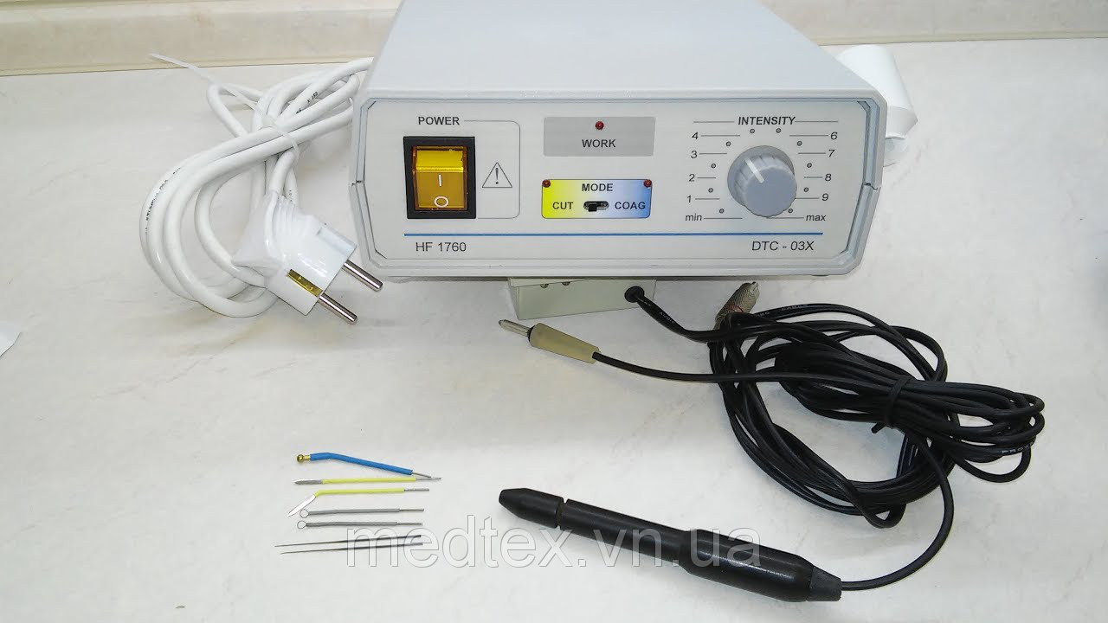
Діатермокоагулятор хірургічний ДТС 03Х, 100Вт
ДТС 03Х - діатермокоагулятор, який використовується в процесі проведення хірургічних операцій. Недороге ендодонтичне обладнання дозволяє виконати якісну коагуляцію і ретельне видалення всіляких новоутворень, що мають доброякісний характер. Все це здійснюється шляхом впливу струму високої частоти.
Коагуляція: кореневих каналів зубів, кровоносних судин, м'яких тканин, видалення доброякісних новоутворень і різання м'яких тканин струмами високої частоти в стоматології, косметології, дерматології, гінекології, загальної хірургії та інших галузях медицини.
Технічні особливості ендодонтичного діатермокоагулятора ДТС 03Х
Прилад працює від мережі з частотою змінного струму 50 Гц. Данне обладнання економить електроенергію, споживаючи 50-100 Вт на годину. Пристрій укомплектовано електродотримачем з кабелем, педаллю для включення і виключення, а також 6-ю змінними насадками.
Ендодонтичних діатермокоагулятор має невеликі розміри:
ширина - 210 мм;
висота - 90 мм;
5 920 грн.
https://medtex.vn.ua/p666937575-diatermokoagulyator-hirurgicheskij-dts.html
https://prom.ua/ua/p440631385-diatermokoagulyator-hirurgicheskij-dts.html

